PHỤ LỤC
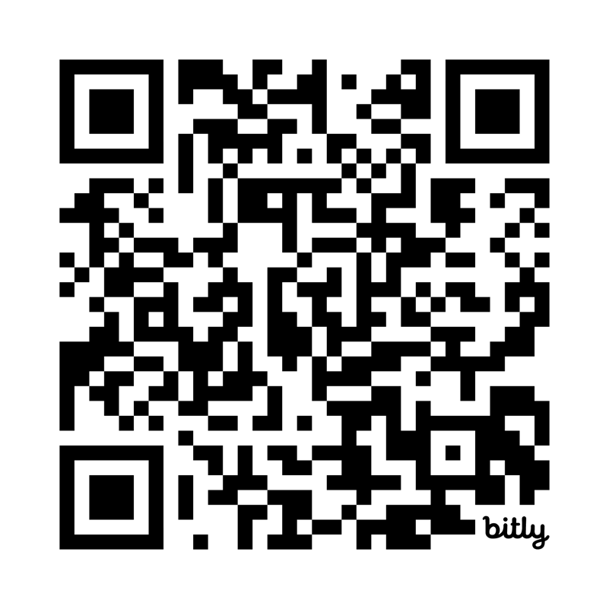
Link video hướng dẫn gửi thư qua Bưu điện

